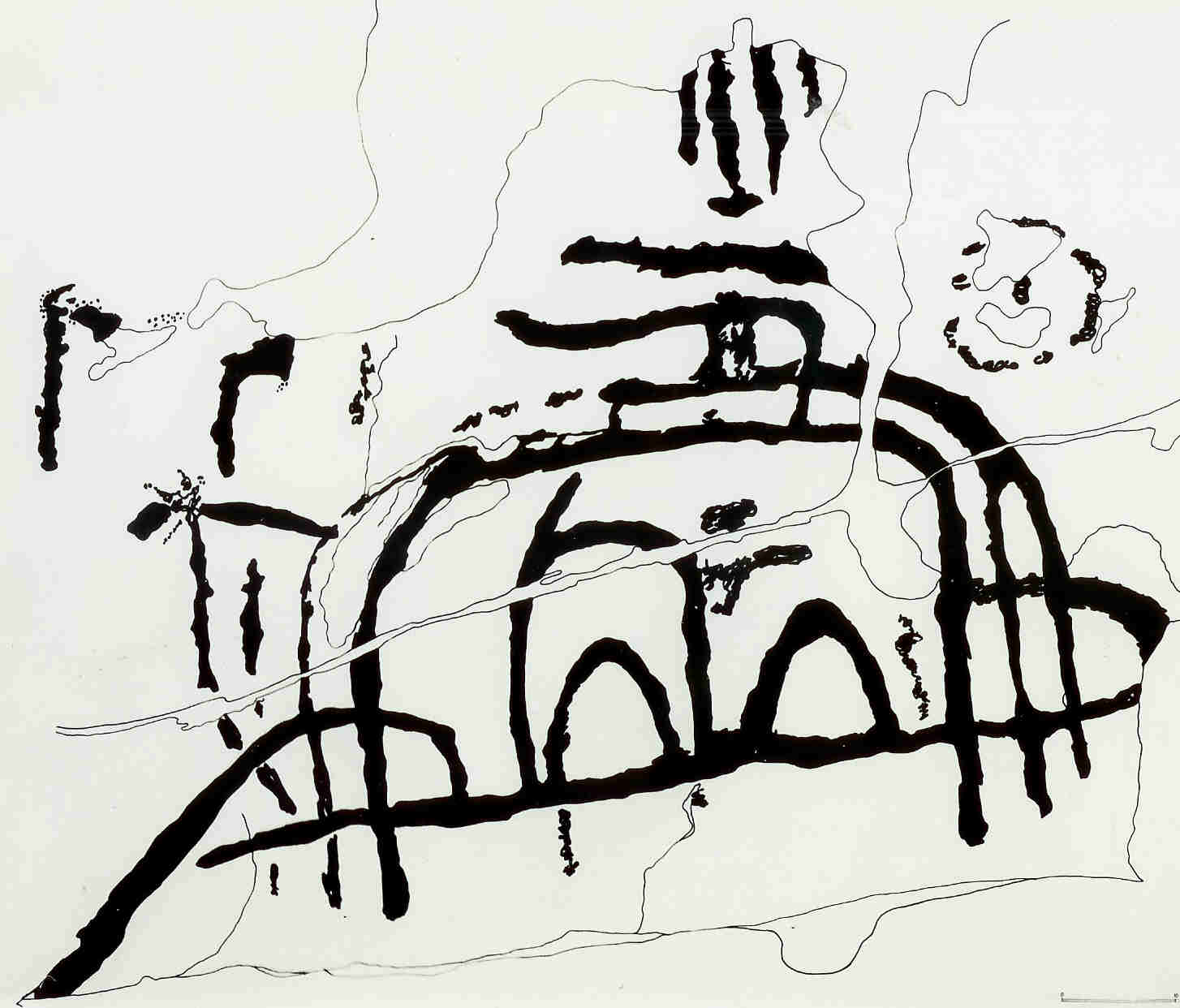
Aosta, 3 luglio 2016
Société Valdôtaine
de Préhistoire et d’Archéologie

Società Valdostana
di Preistoria e
di Archeologia

A tutti i soci
LORO SEDE

Prot. 16/2016

OGGETTO: Visita di studio a Reignier e Saint-Cergues: 23 luglio, Alta Savoia

La progettata visita a Reignier e a Saint-Cergues si effettuerà sabato 23 luglio. Le due località francesi conservano due dolmen monumentali, splendide testimonianze megalitiche a noi vicine.
La quota individuale per il viaggio in bus, varierà a seconda del numero dei partecipanti ( circa 30 Euro a persona) e sarà raccolta durante il viaggio.
Il prezzo del pranzo ( circa 25 Euro) sarà pagato direttamente al ristorante.

IL programma occuperà la sola giornata di sabato 23 luglio, partenza da Arnad, area Società Vita alle ore 6,30. Possibilità di fermate lungo la statale 26 a richiesta, partenza definitiva da Aosta alle ore 7,15. Rientro in serata.
La visita è riservata ai Soci ed ai loro familiari, ai quali sarà richiesta, prima della partenza, la solita dichiarazione di esonero di responsabilità per la Società e per i responsabili della stessa.

I posti disponibili sono 50.

Prenotarsi con ogni urgenza e comunque entro il 13 luglio presso il Presidente sottoscritto (tel. 3482260043 – I- mail d.daudry@libero.it). Il viaggio verrà effettuato con almeno 25 iscritti

Cordiali saluti.

Damien Daudry, pesidente

